1e ST2S-2 Semaine du 16/02/2009 – Devoir surveillé n°6

Exercice 1 : On donne les équations suivantes :
7x − 5y = 4 équation de la droite (d₁)
x + 2y = 4 équation de la droite (d₂)

On cherche à résoudre le système (S)

1) Lecture d’une valeur approchée de la solution (x_{S} ;y_{S}) du système sur un graphique.

a) Tracer les droites (d₁) et (d₂) dans le repère orthonormal suivant après avoir écrit leurs équations sous la forme y = ax + b. Expliquer pourquoi le système (S) admet une solution unique. 5 points

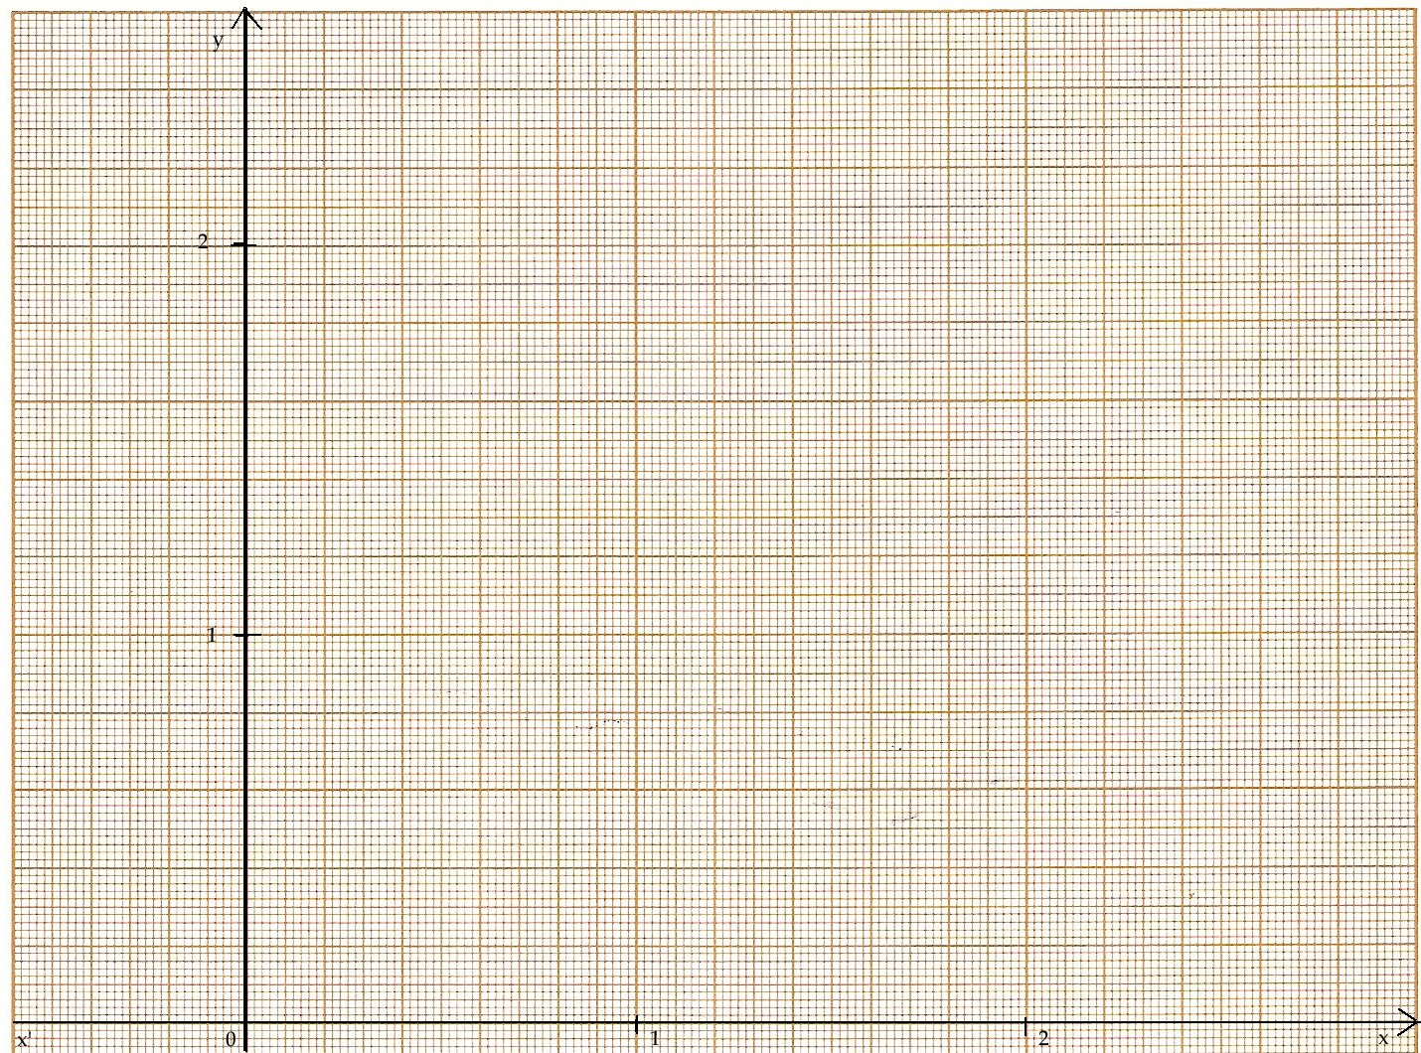
b) par lecture graphique, donner des encadrements des nombres x_{S} et y_{S} à 0,1 près /1

c) Résoudre le système (S) par substitutions ou par combinaisons linéaires et donner sa solution exacte (en écrivant x_{S} et y_{S} sous forme fractionnaire) /3
Exercice 2 : Parmi les systèmes suivants, trouver les deux qui admettent une solution unique et les résoudre par substitutions ou combinaisons linéaires. 8 points

(S₁) (S₂)

(S₃) (S₄)

Exercice 3 : Si 3 cafés et 5 jus d’orange coûtent 16,05 € à la table 13, et si 6 cafés et 2 jus d’orange coûtent 12,90 € à la table 10, combien devrons-nous payer à la table 5 si nous commandons 2 cafés et 1 jus d’orange ? 3 points

+ 1 point bonus pour le respect de la présentation de la copie, la lisibilité, la propreté

Donner un encadrement, c’est dire entre quel nombre et quel nombre est compris le nombre que l’on encadre. Ici, encadrez x_{S} et y_{S} entre deux nombres à 1 chiffre après la virgule.

